ЕЖЕДНЕВНЫЙ ОТЧЕТ
о проведении межведомственной профилактической
операции «Зимние каникулы»
_________________МБОУ Ийменская СОШ___________________
(наименование ОО Дзун-Хемчикского кожууна)
за «04» января 2023 г.
№ | Наименование мероприятия | Показатели
1 | Проведено рейдов, всего, в т.ч.: | 3
1 | - по охране общественного порядка | 0
1 | - по посещению неблагополучных семей | 2
1 | - по посещению подучетных детей | 0
1 | - по контролю за розничной продажей алкогольных напитков | 0
2 | Численность подростков, состоящих на учете в ОПДН УВД МВД РФ по РТ, всего: | 0
2 | организован досуг несовершеннолетних в очном/заочном режиме | 0
2 | - посещено на дому | 0
3 | Численность подростков, состоящих на учёте КДНиЗП (при наличии), всего, из них: | 0
3 | организован досуг несовершеннолетних в очном/заочном режиме | 0
3 | - посещено на дому | 0
4 | Численность подростков, состоящих на учёте школы, техникума, всего, из них: | 6
4 | организован досуг несовершеннолетних в очном/заочном режиме | 5
4 | - посещено на дому | 2
5 | Количество проведенных очных/заочных мероприятий, всего, в т.ч.: | 3
5 | - образовательными организациями | 1
5 | - учреждениями культуры | 1
5 | - учреждениями спорта | 0
5 | - учреждениями социального обслуживания | 0
6 | Количество обучающихся, принимавших участие в очных/заочных мероприятиях муниципальных/школьных, всего из них: | 15
6 | - дети из семей, находящихся в социально опасном положении | 0
6 | - несовершеннолетние, состоящие на профучетах | 2
7 | В операции приняло участие: | 7
7 | - педагогических работников | 4
7 | - представителей родительской общественности (родпатрули) | 3
7 | - представителей органов здравоохранения | 0
7 | - представителей правоохранительных органов (ОВД, УИИ, СК СУ РФ по РТ и т.д.) | 0
7 | - представителей органов социальной защиты населения | 1
7 | - представителей органов молодежной политики и спорта | 0
7 | - представителей учреждений культуры | 0
7 | - представителей общественных объединений ("Союз женщин", "Союз отцов", "Совет мужчин", "Женсовет", молодежные объединения и др.) | 0
8 | Выявлено семей, находящихся в социально-опасном положении, всего: | 0
8 | - в них детей | 0
9 | Выявлено несовершеннолетних, находящихся в СОП, всего: | 0
9 | в т.ч. находились в обществ. местах после 22 ч. без сопров. законн. представит. | 0
10 | Выявлено фактов жестокого обращения с несовершеннолетними, всего: | 0
11 | Количество несовершеннолетних, помещенных в ЦСПСиД | 0
12 | Количество несовершеннолетних, помещенных в ДСО, учреждения здравоохранения | 0
13 | Количество несовершеннолетних, помещенных в ЦВСНП | 0
14 | Количество привлеченных к админ.ответств. по ч.1 ст.3.35 КоАП РФ | 0
15 | Количество поставленных на профилактический учет: | 0
Консультация по русскому языку учитель Ооржак С-С С Консультация 4 кл кл рук Ондар Л.Н.
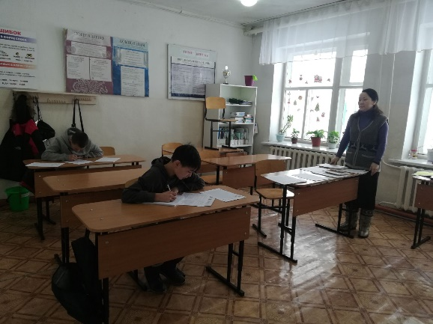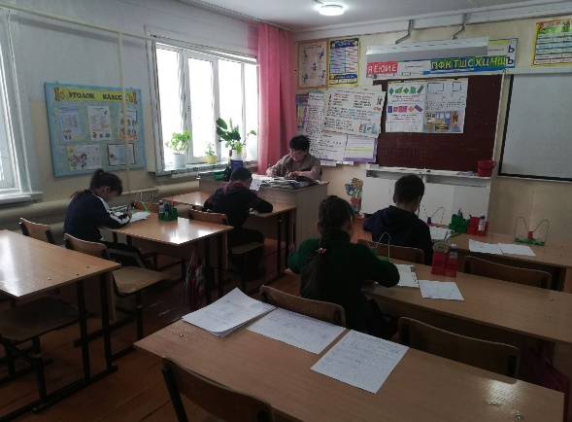

В спортивном зале МБОУ Ийменской СОШ согласно каникулярному плану проведены «Веселые старты» под руководством учитель физической культуры Монгуш Ч.Ш.
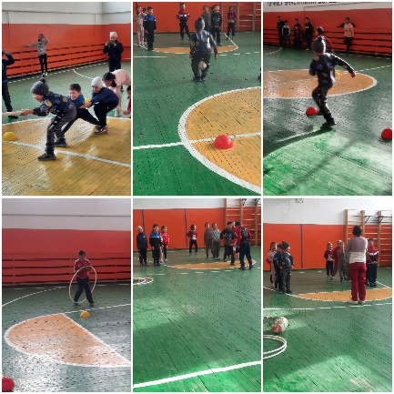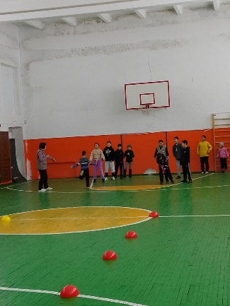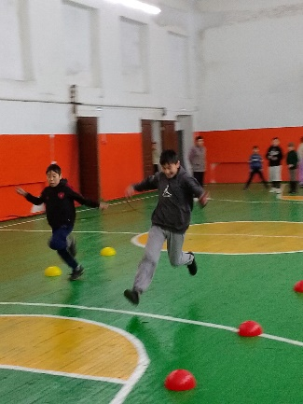
Акция «Я дома», «Чистые руки»
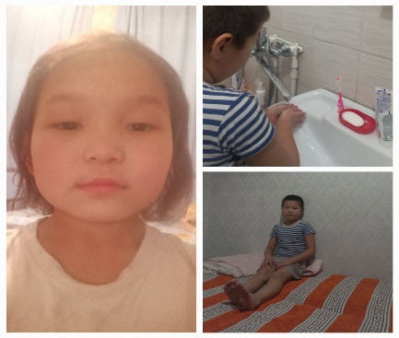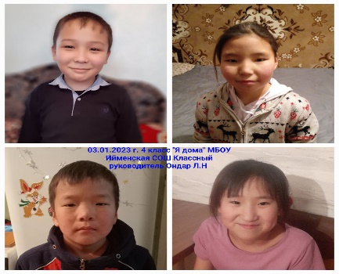
МБОУ Ийменская СОШ совместно с фельдшером сумона провели подворный патронаж под учётными семьями :1 Мать- одиночка,с отчимам 1.
У. Кызыл-Чыраа 8. Ондар А.Д дом под замком.Сын Ондар Ай-Сурен А 5 кл находится на чабанской стоянке у родственников Элезин-Бажы.
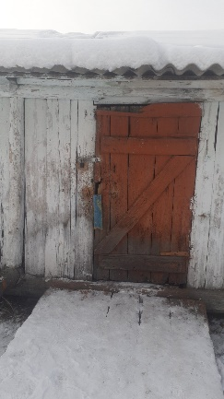
Чабанская стоянка Кок-Терек родители Салчак С.С, Ондар А.А дома. Дом теплый, чистый. Педагог-психолог провела беседа семьями.
